Лекция № 5 Технологические схемы обогащения медных и медно-пиритных руд
Технология переработки сульфидных медных и медно-пиритных pyд отличается относительной простотой и определяется типом руды (вкрапленная или сплошная), составом медных минералов и минералов пустой породы, крупностью их вкрапленности, флотационной активностью пирита, способностью минералов к ошламованию и т. д. Этими факторами определяется прежде всего стадиальность и тип флотационной схемы коллективной или прямой селективной флотации.
Для легкообогатимых руд с равномерной вкрапленностью медных минералов на фабриках небольшой производительности применяют обычно одностадиальные схемы, которые включают операции измельчения и классификации, основную флотацию, контрольную и одну-три перечистные (рис. 1.6).  Для медных руд с неравномерной и сложной вкрапленностью применяют двухстадиальные схемы нескольких видов. | 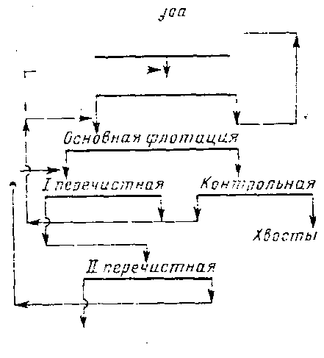  Рис. Одностадиальные схемы флотации
Если в руде присутствуют вторичные минералы меди, особенно ковеллин, способный к переизмельчению и ошламованию, то после стадии измельчения до крупности 45 – 60% класса —0,074 мм и основной флотации получается готовый медный концентрат, а богатые хвосты контрольной медной флотации доизмельчаются до крупности 80 – 85% класса -0,074 мм и поступают на стадию медной флотации, где получается медный концентрат, который после перечистных операций присоединяется к готовому медному концентрату (рис.а).
На фабриках большой производительности получили распространение двухстадиальные схемы, по которым после 1 стадии измельчения до крупности 45 – 60 % класса -0,074 мм выделяются грубый медный концентрат и пиритсодержащи е хвосты. Грубый медный концентрат доизмельчается до 85 – 95 % класса -0,074 мм и поступает на перечистные операции (рис. б).
При получении в 1 стадии обогащения богатого медного концентрата и отвальных хвостов сростки медных минералов с пиритом и минералами пустой породы выделяются в промпродукт. Промпродукт доизмельчают и флотируют с получением бедного медного концентрата и отвальных хвостов или направляют в основную медную флотацию (рис. в). В первом случае, когда промпродукт перерабатывается в отдельном цикле – промпродуктовом, операция основной флотации проводится как бы в открытом цикле. Такая схема впервые применена на фабрике «Кананеа» (Мексика) и получает все большее распространение на современных фабриках.
Разновидностью этой схемы является схема «С—S» («сlеаnеr-scavanger») (рис.). Технологические особенности этой схемы – открытый цикл основной медной флотации; доизмельчение грубого концентрата с последующими перечистными операциями; доизмельченне промпродукта (концентрата контрольной флотации) с перечисткой и контрольной флотацией. Практика обогащения медных порфировых руд по этой схеме показала ее преимущества перед обычной: увеличение производительности измельчительных агрегатов по исходной руде, снижение расходов на измельчение, повышение эффективности основной флотации благодаря стабилизации количества и качества исходного питания, снижение фронта основной флотации и расхода флотационных реагентов, создание благоприятных условий для автоматического регулирования процесса.
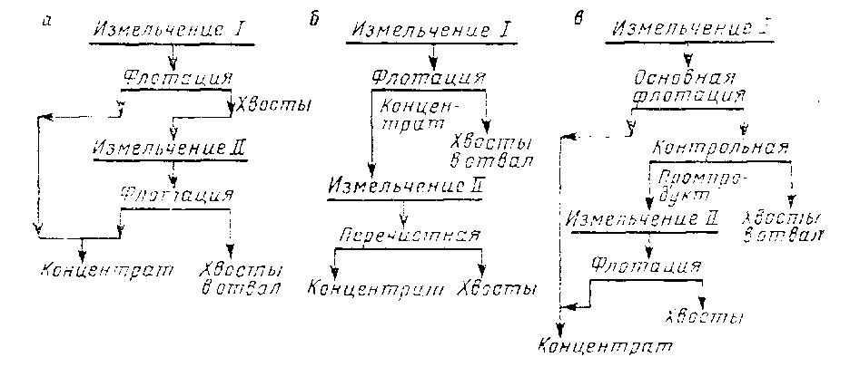
Рис. Двухстадиальные схемы флотации медных руд
При переработке руд с высоким содержанием первичных шламов и растворимых солей флотацию целесообразно осуществлять в двух циклах – песковом и шламовом. При раздельной флотации создаются наиболее благоприятные условия для флотации крупных и мелких частиц – шламов, которые обычно повышают общий расход реагентов, подавляют флотацию крупных частиц, налипая на них создают обильную и прочную пену. Схема с раздельной флотацией применяется, например, на Джезказганской фабрике (СНГ), на фабриках «Бьютт» и «Твин-Бьюттс» (США).
В зависимости от типа медной руды и характера вкрапленности медных минералов и пирита между собой и минералами пустой породы различают две основные разновидности схем – коллективно-селективную и прямую селективную.
Вкрапленные медные руды (медно-порфировые, медистые песчаники и жильные руды), отличающиеся невысоким содержанием пиритной серы и меди (0,4 – 2 %), в зависимости от содержания пирита могут перерабатываться с получением только медного концентрата или медного и пиритного концентратов. В первом случае применяется коллективная флотация, а во втором – коллективно-селективная или прямая селективная.
Особенностью этих руд является то, что отделение медных минералов и пирита от минералов пустой породы происходит при грубом измельчении (до 45 – 50 % класса -0,074 мм), когда возможно получение хвостов с отвальным содержанием меди. Тогда по схеме коллективно-селективной флотации (рис.) после измельчения до вышеуказанной крупности проводится коллективная флотация сульфидов меди и железа при рН не выше 7,5 (концентрация свободной СаО не превышает 20 – 50 г/м³). Получаемый коллективный медно-пиритный концентрат после доизмельчения до 80 – 95% класса -0,074 мм перемешивается с известью при рН 12 – 12,5 (400 – 500 г/м³ свободной СаО) и цианидом для подавления пирита и направляется на медную флотацию. Хвосты контрольной медной флотации вкрапленных руд, как правило, содержат не более 30 – 35 % серы и поэтому направляются на пиритную флотацию, которая проводится после удаления избыточной щелочности до рН 5 – 7.
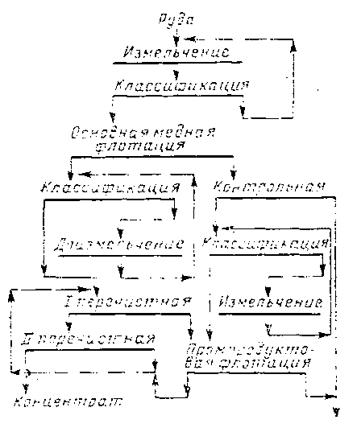  Рис. Схема флотации медных руд с раздельной переработкой промпро-дукта | 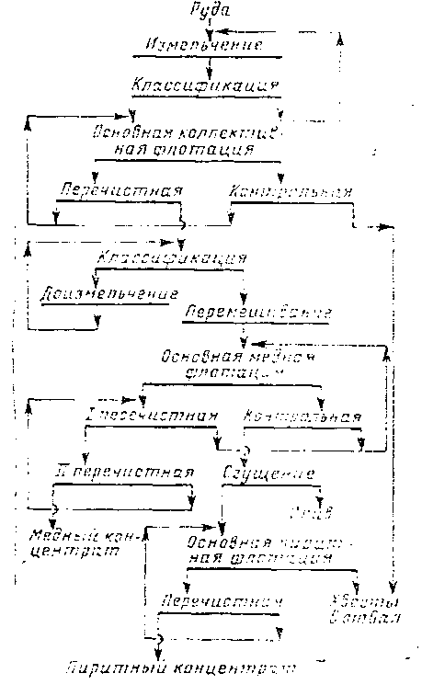  Рис. Схема коллективно-селективной флотации медно-пиритных руд
В качестве собирателей сульфидных медных минералов применяются ксантогенаты (средний расход обычно 10 – 30 г/т) и дитиофосфаты (10 г/т). Широко применяется сочетание реагентов-собирателей. Например, при флотации медных руд за рубежом применяется peaгeнт Z-200 (изопропилэтилтионокарбамат), который является наиболее селективным по отношению к пириту, в сочетании с изопропиловым или амиловым ксантогенатом. Часто применяется сочетание сульфгидрильных собирателей с аполярными (машинное масло, керосин и т. п.). В СНГ наибольшее распространение получил бутиловый ксантогенат, который применяется на всех медных фабриках. Общая доля ксантогенатов, применяемых, на фабриках США, составляет 60 %, дитиофосфатов – около 50 % (табл.).

Таблица
Расход собирателей и пенообразователей при переработке медных руд в СНГ и США

СНГ |  |  | США
Реагент | Расход, г/т | Доля руд, переработанных с реагентом, % | Реагент | Расход, г/т | Доля руд, переработанных с реагентом, %
Собиратели |  |  | Собиратели
Изопропиловый ксантогенат | 91 | 100 | Бутиловый  ксантогенат | 7 | 57,2
Бутиловый дитио- | 15 | 0,9 | Z-200 | 17 | 27,7
фосфат |  |  | Ксантогенат ами-  ловый | 9 | 12,8
Углеводородное | 123 | 90,4 | Ксантогенат ами-  ловый | 9 | 12,8
масло |  |  | Прочие ксантоге-наты и дитиофос-фаты Аэрофлоты | 64 | 34,9
Пенообразователи |  |  | Минереки | 11 | 41 ,3
Т-66 | 125 | 95 | Пенообразователи  УКОН (55, 122, 133, 190)  Дауфрос 250,1012 Метилизобутил-карбинол (МИБК) Аэрофрос 65, крезол  Сосновое масло | 14  28  13  19  12 | 35,5  34,4  26  18,7  7,9
Тяжелое масло  Сосновое масло | 58  72 | 4,2  0,9 |  | 14  28  13  19  12 | 35,5  34,4  26  18,7  7,9
Подавители минералов пустой породы при флотации медных: вкрапленных руд обычно не применяются. Но если в пульпе повышенное содержание шламов, то в основную медную флотацию и в перечистки медного концентрата добавляют жидкое стекло (до 0,4 г/т). Если же в руде присутствуют окисленные медные минералы, то в измельчение и в основную медную флотацию подается сернистый натрий (200 – 300 г/т).
По схеме прямой селективной флотации (рис.) руду перед медной флотацией измельчают сразу до 80 – 85% класса -0,074 мм в целях максимального отделения медных минералов от пирита. Основная медная флотация осуществляется при рН 11 – 12 (концентрация свободной СаО 400 – 800 г/м³ пульпы) для подавления пирита. Для этой же цели можно также дополнительно подавать цианид и цинковый купорос. Медный концентрат для повышения качества перед перечистными операциями доизмельчается до 90 – 95 % класса -0,074 мм. Из хвостов медной флотации извлекается пиритный концентрат обычным методом. Если же в руде содержится магнетит, то он извлекается из хвостов медной или пиритной флотации магнитной сепарацией при напряженности магнитного поля 65 – 80 кА/м.

Сплошные (колчеданные) сульфидные руды перерабатывают по схеме прямой селективной флотации. Технологический режим флотации сульфидов меди и железа в этом случае тот же, что и при использовании коллективно-селективной схемы. При этом в основной и перечистных операциях – медной флотации щелочность пульпы поддерживается на уровне 500 – 1000 г/м³ свободной СаО. Если в руде содержание пустой породы не превышает 10 – 15 %, то хвосты контрольной медной флотации являются готовым пиритным концентратом, содержание серы в котором может быть повышено при классификации в гидроциклоне. Из пиритсодержащих хвостов медной флотации может быть выделен (при рН около 6 – 7) готовый пиритный концентрат. | 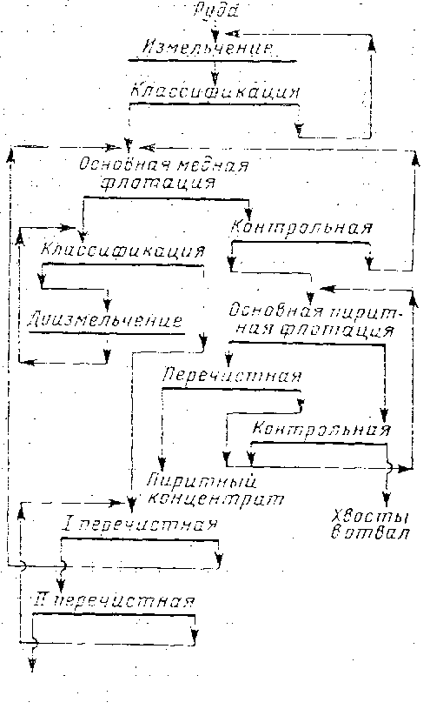  Медный, концентрат  Рис.. Схема прямой селективной флотации медно-пиритных руд
Технологический режим селективной флотации сплошных руд осложняется наличием вторичных сульфидов меди, например «сажистого» ко-веллина, легко шламующегося при измельчении. В этом случае применяются стадиальные схемы флотации: в 1 стадии при грубом измельчении извлекаются вторичные сульфиды меди, а во II стадии – халькопирит. Следует также учитывать применение цианида для подавления пирита, который будет влиять на флотируемость вторичных сульфидов меди в широком диапазоне рН (7 – 11).
Флотация медно-порфировых руд. Месторождения медно-порфировых руд по запасам меди являются самыми крупными. На их базе работают крупнейшие медные обогатительные фабрики производительностью до 90 тыс. т руды в сутки и более. В основном к первичным медно-порфировым рудам относятся молибденит-халькопиритовые с невысоким содержанием (2 – 5 %) пирита.
Основные технологические особенности обогащения этих руд:
- одностадиальное измельчение до крупности 60 – 65 % класса -0,074 мм перед коллективной медно-молибденозой флотацией;
На Балхашской обогатительной фабрике перерабатываются сульфидные медно-порфировые руды Коунрадского месторождения. Основные медные минералы в руде халькопирит и халькозин, очень редко встречается борнит. Молибден представлен в основном молибденитом. Содержание пиритной серы не превышает 1,8 – 2,6%. Нерудные минералы – кварц, серицит, каолин, полевые шпаты. Среди рассеянных элементов можно отметить рений, присутствующий в виде изоморфной примеси в молибдените, а также селен и теллур, которые связаны с пиритом и халькопиритом. Молибденит в руде тонко связан с кварцем. Крупность зерен всех рудных минералов колеблется от 0,01 до 1 мм. Относительно полное отделение сульфидов меди и молибдена от минералов пустой породы и пирита происходит лишь при измельчении до 95 % класса -0,074 мм.
Переработка коунрадских руд осуществляется в настоящее время по схеме, представленной на рис.. Коллективная флотация медных минералов и молибденита проводится при крупности измельчения 60 % класса -0,074 мм. В измельчение для подавления пирита и связывания «неизбежных» ионов подается известь (3,5 кг/т). Флотация проводится при рН 9 в присутствии собирателя (смесь изобутилового 15 г/т и изопропилового 12 г/т - ксантогенатов), пенообразователя (реагента Т-66 120 – 140 г/т) и керосина 15 г/т, сернистого натрия (80 г/т) и подавителя пустой породы – жидкого стекла (300 г/т).
Коллективный медно-молибденовый концентрат перечищается с подачей медного купороса (20 г/т), который повышает флотируемость молибденита, жидкого стекла (200 г/т), керосина (15 г/т) и небольшого количества сернистого натрия. После доизмельчення коллективного концентрата до крупности 80 – 83 % класса -0.074 мм с подачей извести (12,5 кг/т) его еще дважды перечищают. Конечный медно-молибденовый концентрат содержит до 17 – 20 % меди и 0,12 – 0,15 % молибдена. В этом коллективном концентрате 25 % минералов представлено халькозином, 25 % - халькопиритом, 35% - пиритом и 15 % - молибденитом и минералами пустой породы.
Хвосты основной флотации направляются на классификацию; шламы удаляются в отвал, а песковая часть поступает на дофлотацию, куда подается изобутиловый и изопропиловый ксантогенаты в соотношении 3 : 2 (28 г/т), аполярное масло «Л» (12 г/т) и Т-66 (160 г/т). Концентрат дофлотации измельчается до крупности 79 – 80 % класса -0,074 мм и после перечистной флотации присоединяется к медно-молибденовому концентрату основного, цикла. Это позволяет увеличить извлечение меди на 2 %, и создать более благоприятные условия для отделения сульфидов меди и молибденита от пирита. Аполярный собиратель – масло «Л» представляет собой тяжелую фракцию, получаемую при отгонке керосина, имеющую большую вязкость, чем керосин.
Из остальных хвостов коллективной флотации можно получить пиритный концентрат. Особенность пирита, находящегося в рудах Коунрадского месторождения, покрытие его поверхности пленкной вторичных медных минералов (халькозина и борнита), способствующей активации и флотации пирита совместно с минералами меди и молибденитом. Активация пирита усиливается при подаче сернистого натрия в основную коллективную флотацию. Так, при расходе сернистого натрия 50 – 175 г/т извлечение пирита в коллективный медно-молибденовый концентрат увеличивается до 85 – 95 %.
Применяемая известь в этих условиях мало подавляет флотируемость пирита даже при расходе 4 – 5 кг/т, когда уже снижается извлечение молибдена. Флотируемость пирита начинает снижаться только при рН>10, но даже при рН 12 извлечение его составляет 60 %. Поэтому основная масса пирита переходит в черновой медно-молибденовый концентрат, частичное отделение его происходит после доизмельчения концентрата в известковой среде при рН 12 – 12,5.
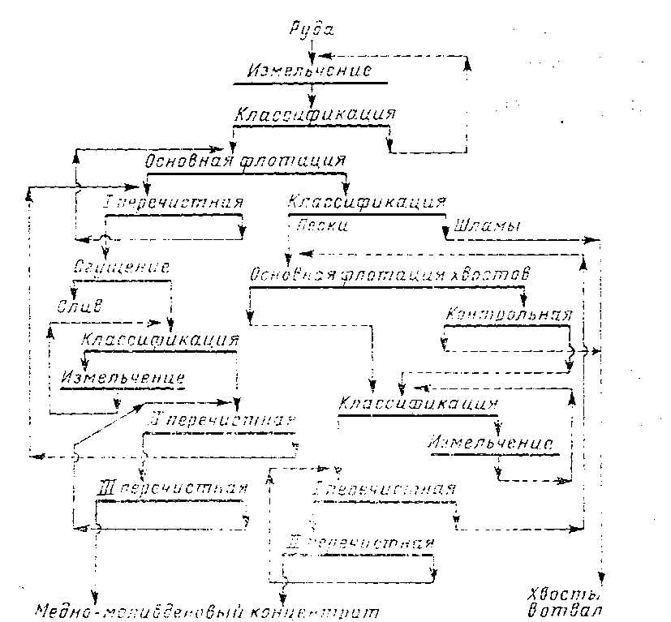
Хвосты дофлотации, содержащие до 20 – 35 % пирита, являются исходным питанием пиритной флотации. Учитывая высокую остаточную щелочность, пульпа перед флотацией подвергается сгущению. Сгущенный продукт доизмельчается, при этом происходит обдирка поверхности пирита. Подаваемый в пиритную флотацию после перемешивания пульпы с железным купоросом (4 кг/т) сернистый натрий (0,3 кг/т исходного питания) действует не только как сульфидизатор, но и как осадитель растворенной меди и восстановитель диксантогенида. Более эффективное действие железного купороса по сравнению с серной кислотой объясняется тем, что он не выщелачивает окисленные минералы меди и, следовательно, не активирует пирит перешедшей в раствор медью. После перечистки содержание серы в пиритном концентрате повышается до 48 – 51%.
Рис. 1.13. Схема коллективной медно-молибдековой флотации руд Коунрадского месторождения на Балхашской фабрике
Для повышения эффективности доизмельчения коллективного концентрата на фабрике разработана новая схема. По применяемой ранее схеме доизмельчения операции предварительной и поверочной классификации были совмещены, что приводило к росту циркулирующей нагрузки, обводнению процесса, снижению производительности мельниц по вновь образованному классу, а также к переизмельчению и ошламованию минералов. Кроме того, высокая остаточная концентрация извести, применяемой для подавления пирита, в разгрузке мельницы при смешивании ее с продуктом сгущения вызывает подавление молибденита, содержащегося в тонких классах чернового концентрата. По новой схеме с раздельной предварительной и поверочной классификацией прирост класса -0,074 мм составил 5 %, а удельная производительность мельницы по этому классу увеличилась с 0,57 до 0,74 т/(м³·ч). При этом содержание минералов пустой породы в конечном медно-молибденовом концентрате снизилось на 4 % благодаря лучшему раскрытию сростков.
Литература: 2 осн. [22 – 34]; 1 доп. [127 – 143]
Контрольные вопросы:
1 Назовите минералы «свободной меди»?
2 Назовите минералы «связанной меди»?
3 Какие типы схем применяют для флотации медных и медно-пиритных руд?
4 Какие собиратели используют для флотации медных руд?
5 По какой схеме чаще всего флотируют медно-колчеданные руды?

